프로젝트 계획서 수정본

테트리스 제작

|  |  |
| --- | --- |
| 팀명 | 타조 |
| 팀장 | 17101673 김다영 |
| 팀원 | 17100244 이성준 |
|  | 17101531 박명현 |
|  | 16100483 송재근 |
| 담당교수 | 유용환 교수님 |
| 제출일 | 2022.03.23 |

**목차**

**1. 개요**

**2. 조직도 및 담당 업무**

**3. 자원 및 일정 예측**

**4. 기술관리 방법**

**5. 개발 방법론**

**6. 의사소통 관리**

**7. 개발환경**

**8. 검토회의**

**9. 테스트**

**10. 유지보수**

**11. 참고문헌 및 부록**

**1. 개요**

|  |  |
| --- | --- |
| 프로젝트명 | 1. **자바를 활용한 테트리스 게임 제작 프로젝트** |
| 프로젝트 설명 | 1. 자바를 활용하여 오락실에서 볼 수 있는 간단한 모습의 테트리스로, 색상 변경이나 추가 기능은 전혀 없이, 본연의 상, 하, 좌, 우 키보드와 스페이스 바 키보드만을 이용해서 조작하는 게임으로, 블록이 랜덤하게 생성되면, 키보드 키를 이용하여 블록을 조작하고, 밑으로 떨어뜨려서 한 라인을 채우면 그 라인을 지워서 계속 살아남는 형태의 게임이다. 2. 플레이 화면에는 실제 테트리스 판과 이동하는 블록, 쌓인 블록들이 보이고, 오른쪽 화면에는 지운 라인 개수와 속도 레벨, 다음 생성될 블록의 모양이 보인다. 3. 기존 테트리스와 다르게 일정 수치 이상 블록이 쌓였을 경우 이모티콘의 표정이 변하게 한다. 4. 게임이 종료되거나 종료했을 시 랭킹 시스템에 사용자가 획득한 점수를 기입해 사용자가 본인의 실력이 어느 정도 인지 확인할 수 있게 한다. 5. 높은 위치에 가고 싶은 인간의 심리를 이용하여 랭킹 시스템은 사용자의 게임 이용시간을 증가시킬 수 있다. |
| 착수일 | 2022.03.03 |
| 종료일 | 2022.06.16 |
| 투입인력(명) | 1. 4명 |

**2. 조직도 및 담당 업무**

팀장

김다영

팀원

박명현

팀원

이성준

팀원

송재근

|  |  |  |
| --- | --- | --- |
| 소 속 | 성 명 | 담당 업무 |
| 타조 | 김다영 | 프로젝트 총괄, 게임 분석/설계, 업무지원, 디자인 총괄, 프로그램 개발 |
| 타조 | 박명현 | 게임 분석/설계, 업무지원, 회의록 작성, 프로그램 개발 |
| 타조 | 이성준 | 게임 분석/설계, 업무지원, 프로그램 개발 총괄 |
| 타조 | 송재근 | 게임 분석/설계, 업무지원, DB 총괄, 프로그램 개발, 형상관리 담당 |

**3. 자원 및 일정 예측**

|  |  |  |  |  |
| --- | --- | --- | --- | --- |
| **단계** | **활 동** | **프로젝트 일정** | **필요자원** | **예정 산출물** |
| **계획** | 프로젝트 계획수립 | 22.03.03 ~ 22.03.10 | MS office word | 프로젝트  계획서 |
| 착수보고 | 22.03.17 ~ 22.03.24 | MS office word | 프로젝트  계획서 |
| 형상관리 환경구축 | 22.03.10 ~ 22.0317 | GitHub |  |
| **분석** | 요구사항 정의 | 22.03.24 ~ 22.03.31 | MS office word | . |
| UI&UX 사례 분석 | 22.03.17 ~ 22.03.31 | Pixabay, GitHub, Visual studio | 관련기술 조사내역 |
| 테트리스 소스 분석 | 22.03.17 ~ 22.03.31 | GitHub, Youtube, Java Eclipse | 관련기술 조사내역 |
| 랭킹시스템 소스 분석(DB) | 22.03.17 ~ 22.03.31 | GitHub, Youtube, MySQL, Java Eclipse | 관련기술 조사내역 |
| 개발 환경설정 | 22.03.31~ 22.04.07 | GitHub, Java Eclipse, MySQL | 관련기술 조사내역 및 설정내역 |
| **설계** | 설계 전략 수립 | 22.04.01 ~ 22.04.07 | . | 프로그램 목록/정의서 |
| 시나리오 설계 | 22.04.01 ~ 22.04.07 | . | . |
| UI&UX 설계 | 22.04.08 ~ 22.04.21 | Pixabay, GitHub, Visual studio | . |
| 프로그램 설계 | 22.04.08 ~ 22.04.21 | GitHub, Youtube, Java Eclipse | . |
| 데이터베이스, 파일 설계 | 22.04.15 ~ 22.04.28 | GitHub, Youtube, MySQL, Java Eclipse | . |
| 단위 테스트 설계 | 22.04.15 ~ 22.04.28 | MS office word | 단위 테스트 개발 계획서 |
| **구현** | 프로그래밍 | 22.04.22 ~ 22.05.19 | Pixabay, GitHub, Youtube, MySQL, Java Eclipse, Visual studio | SOURCE PGM |
| 시스템 안정화 및 유지보수 | 22.05.13 ~ 22.05.26 | GitHub, MySQL, Java Eclipse, | . |
| **테스트** | 통합 테스트 | 22.05.27 ~ 22.06.02 | MS office word | 통합 테스트 결과서 |
| 시스템 테스트 | 22.06.03 ~ 22.06.09 | MS office word | 시스템 테스트 결과서 |
| 인수 테스트 | 22.06.10 ~ 22.06.16 | MS office word | 인수 테스트 결과서 |
| 이행계획 수립 | 22.06.10 ~ 22.06.16 | . | 이행 계획서 |
| **이행** | 이행 및 완료보고 | 22.06.16 | MS office word, ppt | 완료 보고서 |

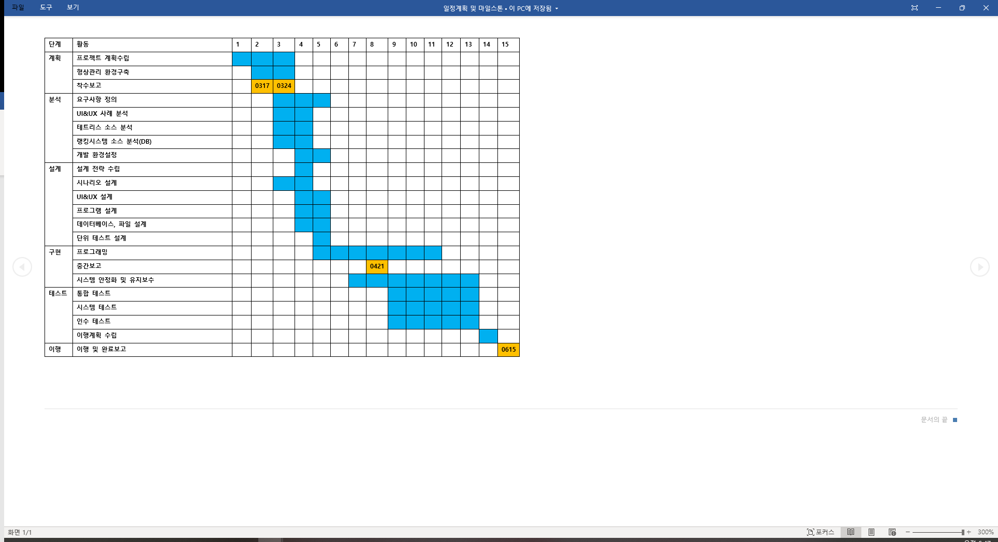

**4. 기술관리 방법**

* 변경관리

변경 요구 사항 수집 후 회의 때 변경

주기적인 프로젝트 점검

* 위험 관리

일정 지연을 예방하기 위해서 철저하게 일정을 관리한다.

명확하게 설계한다.

정확하게 요구분석 한다.

예상치 못한 상황에 대한 대비로 백업을 해 둔다.

* 문제점 해결 방안

문제가 발생하면 인터넷이나 책을 통해 해결한다.

문제 발생 이전에 문제를 예측하여 문제를 예방한다.

**5. 개발 방법론**

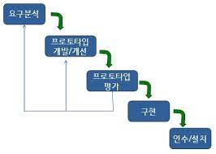

선정 이유 : 팀원 대부분이 처음 경험해보는 게임 개발 프로젝트이기 때문에 프로토타입을 만들어 기능과 성능을 확인하여 문제점을 빨리 파악해 조치하기 위함

**6. 의사소통 관리**

|  |  |  |  |  |
| --- | --- | --- | --- | --- |
| 보고형태 | 주기 | 방법 | 참석대상 | 보고서명 |
| 착수보고 | 프로젝트시작 시 | 수업 중 | 유용환 교수 및 SW프로그래밍 수업 인원 | 프로젝트 계획서 |
| 중간보고 | 설계 전략 수립 시 | 수업 중 | 유용환 교수 및 SW프로그래밍 수업 인원 | 프로젝트 중간 보고서 |
| 완료보고 | 프로젝트완료 시 | 수업 중 | 유용환 교수 및 SW프로그래밍 수업 인원 | 프로젝트 완료 보고서 |

**7. 개발환경**

# 제품명 : NT950QDB-KD71G

|  |  |
| --- | --- |
| OS | Windows 11 |
| H/W | CPU : Intel® Core™ i7-1165G7 Processor (2.8 GHz up to 4.7 GHz  Main MEM : 16 GB LPDDR4x Memory (On BD 16 GB)  HDD : 1 TB NVMe SSD  총 SSD 슬롯 : 2 |

개발 언어 : Java

이용 S/W : Eclipse,

형상관리 도구 : Github

**8. 검토 회의**

# 장비명 : NT950QDB-KD71G

|  |  |
| --- | --- |
| OS | Windows 11 |
| H/W | CPU : Intel® Core™ i7-1165G7 Processor (2.8 GHz up to 4.7 GHz  Main MEM : 16 GB LPDDR4x Memory (On BD 16 GB)  HDD : 1 TB NVMe SSD  총 SSD 슬롯 : 2 |

검토 장소 : 강의실

검토 일시 : 기간 내 매주 목요일 13시

**9. 테스트**

1. 테스트 범위 정의

테스트 전략을 기반으로 테스트 범위를 정함

2. 테스트 착수 기준과 완료 기준 정의

테스트를 시작하기 전에 완료되어야 할 활동들과 테스트 활동이 종료되어야 할 시점을 정의

3. 테스트 리스크 정의

테스트 수행 시 고려되어야 할 사항과 위험 요소를 기술

4. 결함 및 이슈 보고 절차 정의

테스트 과정에서 발견된 결함 및 이슈 보고 절차를 정의, 보고 절차에는 발견된 결함 기 록, 관련자의 정보 공유, 해결하기 위한 절차를 포함

5. 테스트 계획서 작성

테스트 단계별로 상위 단계의 적업을 기반으로 하여 상세한 테스트 계획서 기술

6. 테스트 설계

테스트 케이스 명세화, 우선순위 선정, 데이터 생성 및 기대 결과 비교

7. 테스트 실행

테스팅 후, 완료 조건 달성 여부 확인 및 최종 보고서 작성

**10. 유지보수**

유지보수 영역 : JAVA Eclipse

유지보수 주기 : 정기점검 없이 오류 발생 시 긴급 점검

유지보수 요구 수집 : 유지보수 요구는 메일로 수신

**11. 참고문헌 및 부록**

OSS 공개 SW 개발 가이드